自动内存管理机制

Java虚拟机栈(线程私有)
虚拟机栈描述的是Java方法执行的内存模型:每个方法在执行的同时
都会创建一个栈帧(Stack Frame )用于存储局部变量表、操作数栈、动态链接、方法出口
等信息。每一个方法从调用直至执行完成的过程,就对应着一个栈帧在虚拟机栈中入栈到出
栈的过程。
局部变量表存放了编译期可知的各种基本数据类型(boolean、byte、char、short、int、
float、long、double)、对象引用(reference类型,它不等同于对象本身,可能是一个指向对
象起始地址的引用指针,也可能是指向一个代表对象的句柄或其他与此对象相关的位置)和
returnAddress类型(指向了一条字节码指令的地址)

Java堆(线程共享)
对于大多数应用来说,Java堆(Java Heap)是Java虚拟机所管理的内存中最大的一块。
Java堆是被所有线程共享的一块内存区域,在虚拟机启动时创建。此内存区域的唯一目的就
是存放对象实例,几乎所有的对象实例都在这里分配内存。这一点在Java虚拟机规范中的描
述是:所有的对象实例以及数组都要在堆上分配

Java堆是垃圾收集器管理的主要区域,因此很多时候也被称做“GC--Garbage
Collected Heap
根据Java虚拟机规范的规定,Java堆可以处于物理上不连续的内存空间中,只要逻辑上
是连续的即可,就像我们的磁盘空间一样。在实现时,既可以实现成固定大小的,也可以是
可扩展的,不过当前主流的虚拟机都是按照可扩展来实现的(通过-Xmx和-Xms控制)。如
果在堆中没有内存完成实例分配,并且堆也无法再扩展时,将会抛出OutOfMemoryError异
常。

对象的创建
虚拟机遇到一条new指令时,首先将去检查这个指令的参数是否能在常量池中定位到一
个类的符号引用,并且检查这个符号引用代表的类是否已被加载、解析和初始化过。如果没
有,那必须先执行相应的类加载过程
假设Java堆中内存是绝对规整的,所有用过的内
存都放在一边,空闲的内存放在另一边,中间放着一个指针作为分界点的指示器,那所分配
内存就仅仅是把那个指针向空闲空间那边挪动一段与对象大小相等的距离,这种分配方式称
为“指针碰撞”(Bump the Pointer)。如果Java堆中的内存并不是规整的,已使用的内存和空
闲的内存相互交错,那就没有办法简单地进行指针碰撞了,虚拟机就必须维护一个列表,记
录上哪些内存块是可用的,在分配的时候从列表中找到一块足够大的空间划分给对象实例,
并更新列表上的记录,这种分配方式称为“空闲列表”(Free
List)

除如何划分可用空间之外,还有另外一个需要考虑的问题是对象创建在虚拟机中是非常
频繁的行为,即使是仅仅修改一个指针所指向的位置,在并发情况下也并不是线程安全的,
可能出现正在给对象A分配内存,指针还没来得及修改,对象B又同时使用了原来的指针来
分配内存的情况。解决这个问题有两种方案,一种是对分配内存空间的动作进行同步处理
——实际上虚拟机采用CAS配上失败重试的方式保证更新操作的原子性;另一种是把内存分
配的动作按照线程划分在不同的空间之中进行,即每个线程在Java堆中预先分配一小块内
存,称为本地线程分配缓冲(Thread Local Allocation Buffer,TLAB)。哪个线程要分配内
存,就在哪个线程的TLAB上分配,只有TLAB用完并分配新的TLAB时,才需要同步锁定。
虚拟机是否使用TLAB,可以通过-XX:+/-UseTLAB参数来设定。

对象的访问定位
建立对象是为了使用对象,我们的Java程序需要通过栈上的reference数据来操作堆上的
具体对象。
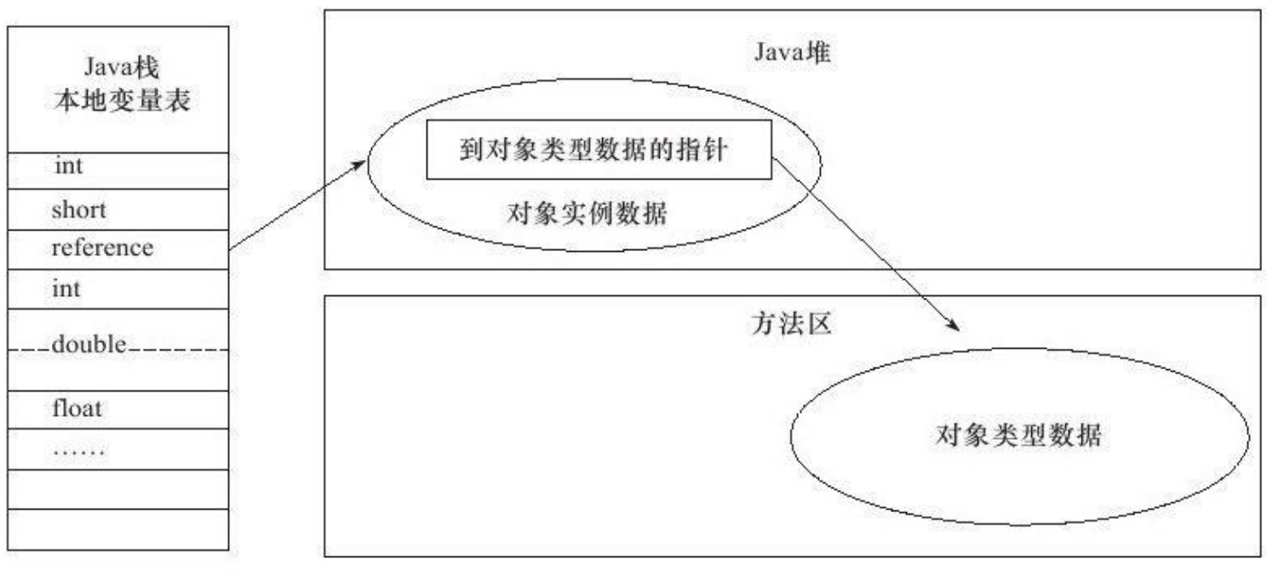

内存泄露：应用程序使用资源后没有及时释放，导致内存持有了不需要的资源
内存一处：内存已经不能满足正常使用了，堆栈已经达到了系统设置的最大值

